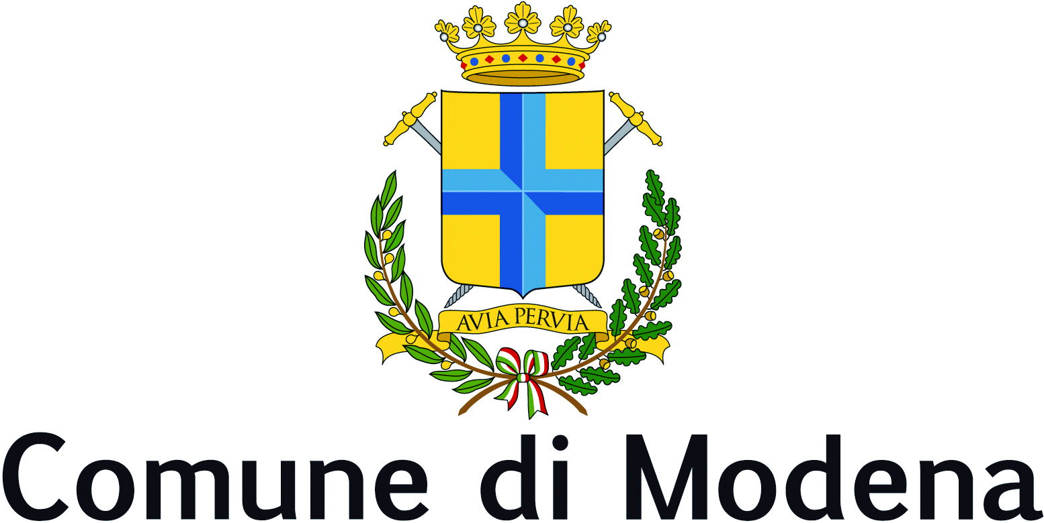
Consiglio comunale
Gruppo Consiliare Forza Italia
PROTOCOLLO GENERALE n° 337279 del 30/12/2020
(P.E.C.)
Modena, 29/12/2020

Al Sindaco di Modena
Al Presidente del Consiglio Comunale
All’Assessore competente
MOZIONE
Oggetto: “E quindi uscimmo a riveder le stelle” – avviare un concorso letterario scolastico in occasione dell’anniversario dei 700 anni dalla morte di Dante Alighieri

Premesso che:
- nell’anno 2021 si celebreranno i 700 anni dalla morte, avvenuta a Ravenna nel 1321, di Dante Alighieri, poeta, letterato, scrittore, studioso di teologia e filosofia e politico italiano, la cui fama è dovuta principalmente alla paternità della “Comedìa”, divenuta celebre come “Divina Commedia”, universalmente considerata la più grande opera scritta in lingua italiana e uno dei maggiori capolavori della letteratura mondiale;
- stante la valenza nazionale ed internazionale dell’avvenimento, numerosissimi sono gli eventi organizzati a livello mondiale, nazionale e locale per celebrare tale anniversario;
premesso altresì che
- il XXXIV canto della Divina Commedia, che conclude la prima parte dell’opera (l’“Inferno”), termina con i seguenti versi:
“Lo duca e io per quel cammino ascoso
intrammo a ritornar nel chiaro mondo;
e sanza cura aver d’alcun riposo,
salimmo sù, el primo e io secondo,
tanto ch’i’ vidi de le cose belle
che porta ’l ciel, per un pertugio tondo.
E quindi uscimmo a riveder le stelle”;
- queste parole ben si adattano al momento storico che tutto il mondo sta vivendo a causa della pandemia da Sars Covid-19 e alla speranza di un ritorno alla normalità, rappresentata proprio da quel “E quindi uscimmo a riveder le stelle”;
considerato che
- le restrizioni imposte per diminuire la curva dei contagi e dei morti hanno mutato profondamente le nostre abitudini e non è azzardato dire che, quando la furia del contagio sarà domata, il mondo riprenderà il suo cammino su una via diversa;
- un’intera generazione, la nostra memoria, è già stata duramente colpita: in tante famiglie, il Covid-19 ha portato via con sé gli uomini e le donne che hanno vissuto gli orrori della guerra e sono stati gli artefici della rinascita e del boom economico degli anni ’60;
- i più giovani hanno visto completamente “ribaltata” la loro quotidianità, a partire dall’esperienza scolastica;
ritenuto che
- anche l’“inferno” della pandemia, le cui cause restano non del tutto chiare ma che sicuramente hanno trovato un veicolo formidabile nell’aria di un mondo infetto, debba essere raccontato: fra qualche anno sarà compito degli scienziati, degli storici, degli economisti, dei sociologi indagarne le cause e le conseguenze, ma sarà nella “piccola storia”, quella semplice e personale di ognuno di noi, che troveremo l’angoscia, la paura e la speranza che hanno contraddistinto questi giorni e questi mesi,
SI IMPEGNANO IL SINDACO E LA GIUNTA
- a farsi promotori di un concorso letterario per le scuole secondarie di primo e secondo grado di Modena, dal titolo “e quindi uscimmo a riveder le stelle” (o titoli affini che comunque mettano in relazione l’opera dantesca e la pandemia attuale), che abbia ad oggetto il racconto delle esperienze vissute, direttamente od indirettamente, dai concorrenti durante la pandemia da Codiv-19;
- a predisporre, di concerto con il Provveditorato agli Studi, un regolamento dettagliato, contenente i canoni per la partecipazione, la composizione della giuria, i criteri di giudizio et caetera;
- a consentire la pubblicazione degli elaborati dei partecipanti sul sito internet del Comune e ad organizzare una premiazione per i primi tre scrittori classificati quando la crisi sanitaria lo consentirà;
- a stanziare idoneo importo per l’organizzazione tutta di tale concorso letterario, che preveda anche un bonus spendibile in materiale scolastico sia per i primi tre scrittori classificati che per i loro Istituti di appartenenza.
Il Consigliere firmatario
Piergiulio Giacobazzi

Si autorizza la diffusione a mezzo stampa

